|  |  |
| --- | --- |
|  | ĐỀ THI KẾT THÚC MÔN HỌC  TÊN MÔN HỌC: **LẬP TRÌNH CƠ SỞ VỚI JAVASCRIPT**  MÃ MÔN: **WEB1042** |

**ĐỀ SỐ 02**

Hình thức thi: Thực hành trên máy tính Thời gian: **60** phút

**Bài 1**: Sử dụng javascript hoặc jquery để tạo slideshow ảnh (ảnh tự chọn) bao gồm 04 nút Back, Next, Auto, Stop (như hình): *(4.0 điểm)*

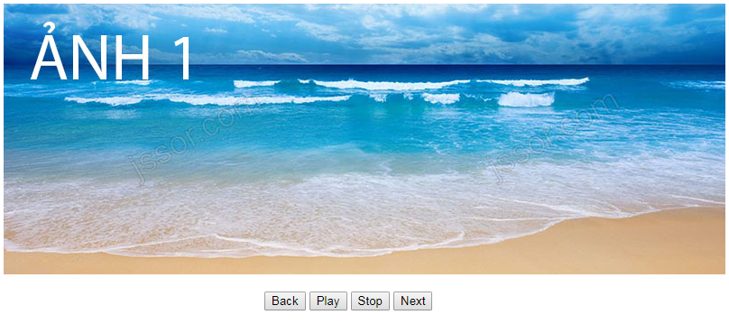

**Bài 2**: Tạo giao diện như hình sau

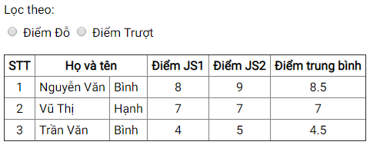

Sử dụng javascript hoặc jquery thực hiện các yêu cầu sau:

- Khi trang web được tải sẽ tự động tính toán Điểm trung bình và hiển thị tại cột Điểm trung bình dựa vào điểm JS1 và JS2 tương ứng *(2.0 điểm)*

- Khi chọn Lọc theo **Điểm Đỗ**:

+ Sẽ bôi **vàng** toàn bộ bản ghi có Điểm trung bình ≥ 5 *(2.0 điểm)*

- Khi chọn Lọc theo **Điểm Trượt**:

+ Sẽ bôi **đỏ** toàn bộ bản ghi có Điểm trung bình < 5 *(2.0 điểm)*